OBSERVACIONES DEL LA PRACTICA

Edison Julian León Carreño 202021373

Julio Mario Rodriguez 202020236

1. ¿Cuáles son los mecanismos de interacción (I/O: Input/Output) que tiene el **view.py** con el usuario?
2. ¿Cómo se almacenan los datos de **GoodReads** en el **model.py**?
3. ¿Cuáles son las funciones que comunican el el **view.py** y el **model.py**?
4. ¿Cómo se crea una lista?
5. ¿Qué hace el parámetro **cmpfunction=None** en la función **newList()**?
6. ¿Qué hace la funció **addLast()**?
7. ¿Qué hace la función **getElement()**?
8. ¿Qué hace la función **subList()**?
9. ¿Observó algún cambio en el comportamiento del programa al cambiar la implementación del parámetro **“ARRAY_LIST”** a **“SINGLE_LINKED”**?

Respuestas:

1)

El view.py interacciona con el usuario atravez del Menu:

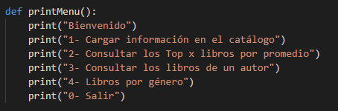

Dependiendo de lo que seleccione el usuario los input ejecutan diferentes funciones:

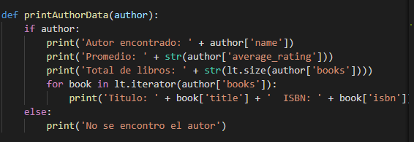

2)

Se construye un diccionario de listas en la función new catalogue donde cada valor del diccionario es una lista abstracta:

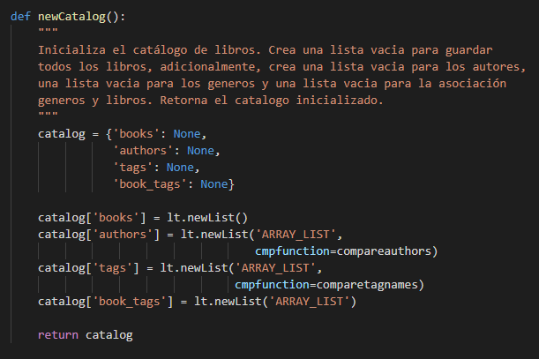

3)

Las funciones que comunican el view.py y el model.py so todas las que llamen al controller.py, que se encarga de regular las interacciones de estos dos archivos:

view.py:

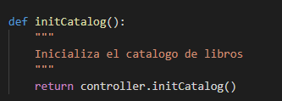

controller.py:

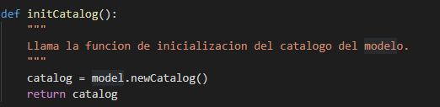

4)

La lista se crea en la primera función del archivo list.py, en la cual le llegan 5 diferentes variables que caracterizan a la lista:

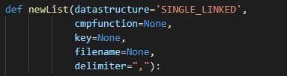

Después el programa crea la lista con las características de las variables y la regresa:

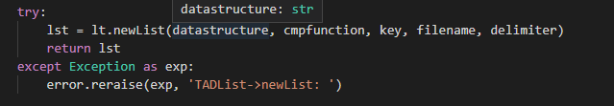

5)

La función cmpfunction compara los elementos de la lista. Si no se da una función para comparar se debe dar un key . De lo contrario, si se da una función de comparación no se proporciona un key:

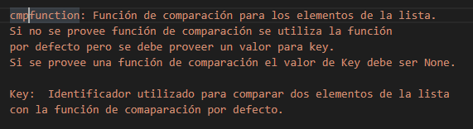

6)

La función addLast() se encarga de agregar un elemento a la última posición de la lista y se le agrega 1 a la variable size.

7)

La función getElement() requiere como parámetro la lista y un índice de la posición del elemento, dados estos elementos la función recorre la lista hasta llegar al elemento requerido y lo retorna sin eliminarlo.

8)

La función subList() se encarga de crear una nueva lista a partir de una lista recibida por parámetro, recorre la lista hasta llegar a la posición que se indica y a partir de allí copia el número de elementos requeridos por parámetro.

9)

Cargamos los libros con los archivos “-small” y no notamos ninguna diferencia entre los dos tipos de lista. Pero cuando intentamos crear las listas con los archivos grandes no pudimos probar nada de lo tanto que el programa se tardaba en cargar los archivos.